Как получить услугу в электронном виде «Предоставление информации об объектах учета, содержащейся в реестре имущества субъекта Российской Федерации, об объектах учета из реестра муниципального имущества»
https://www.gosuslugi.ru/600452/2/form
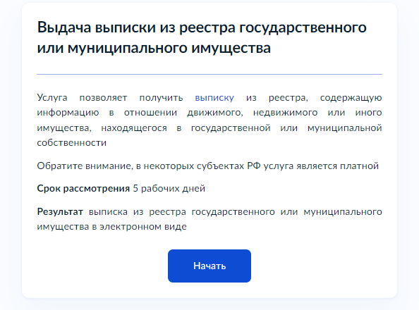

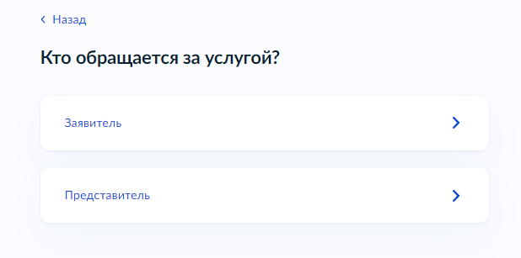

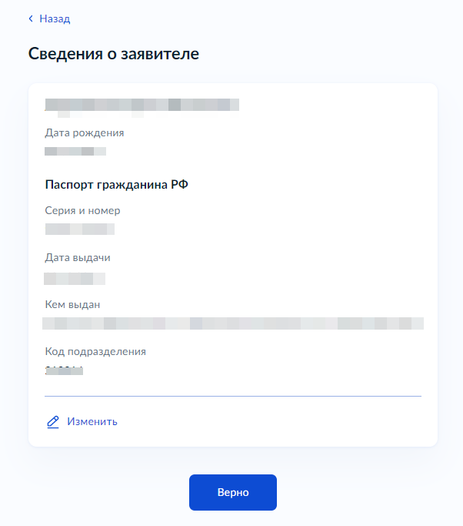

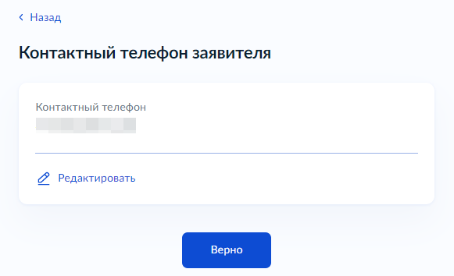

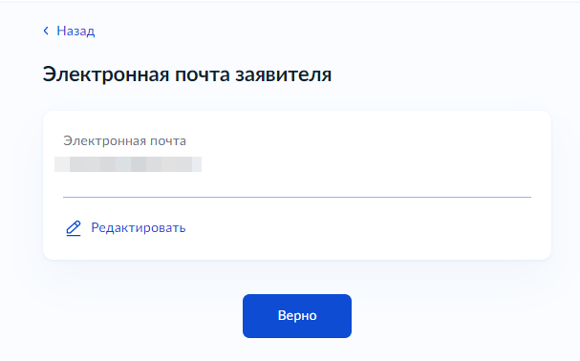

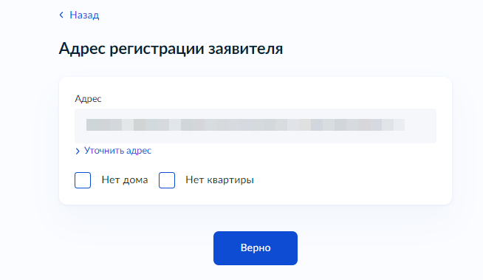

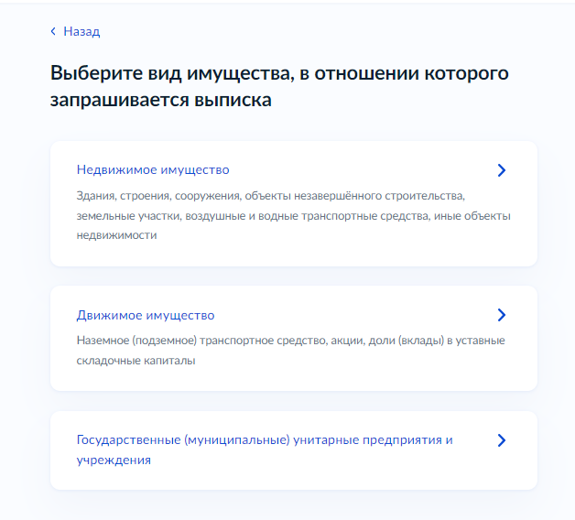
Необходимо выбрать вид объекта
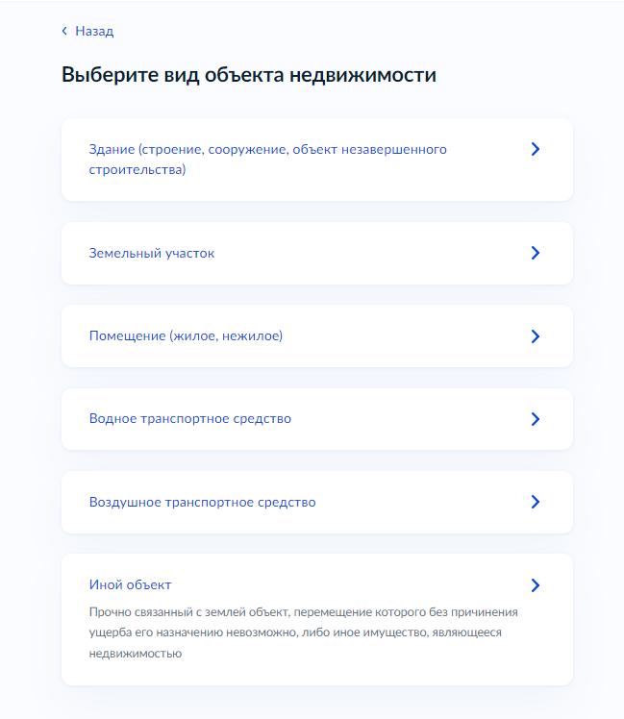

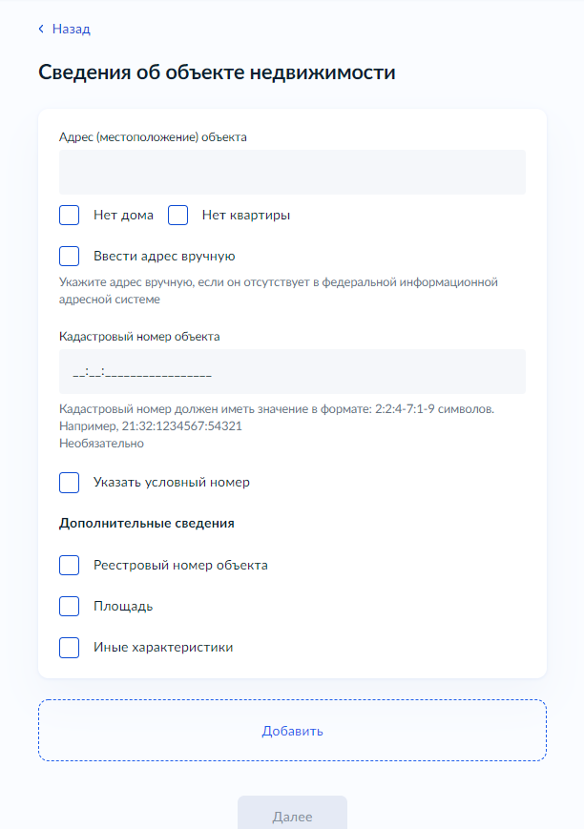

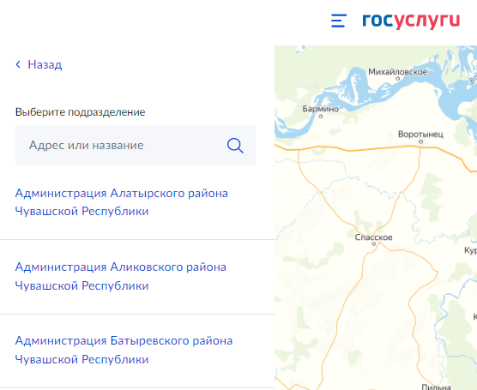

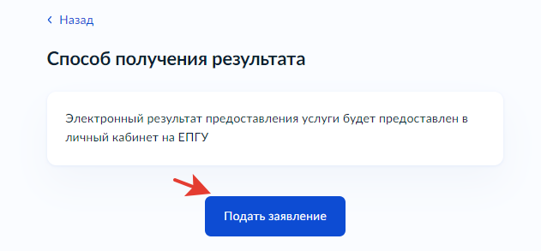
Срок рассмотрения услуги-5 рабочих дней.
Выписка из реестра государственного или муниципального имущества будет предоставлена в электронном виде в личном кабинете ЕПГУ.

